Любители истории Ярославского района познакомились с субкультурой стиляг
12:26 25.03.2016
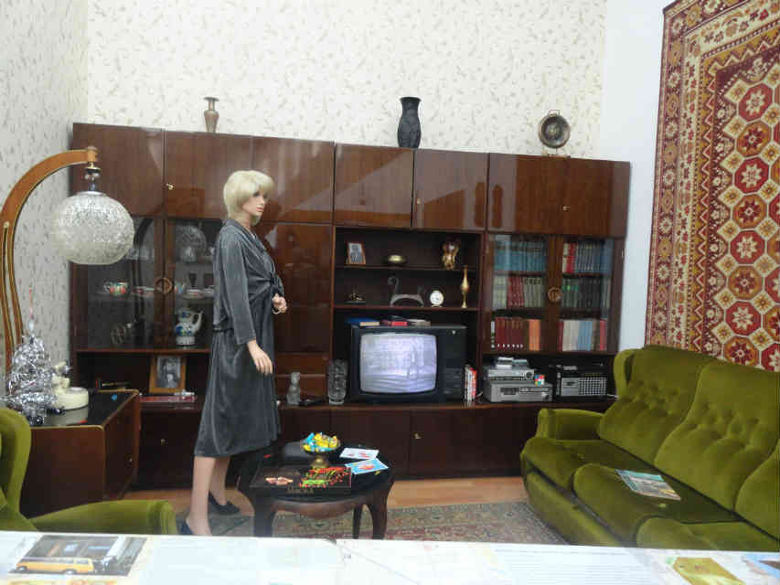
Получатели услуг отделением дневного пребывания ГБУ ТЦСО «Ярославский» побывали недавно на экскурсии в Центральном музее современной истории России. Организовали поездку сотрудники центра.
Люди старшего поколения и инвалиды – именно они являются получателями услуг центра соцобслуживания - познакомились с экспозицией, посвященной российской повседневности 20 века. Экскурсанты увидели типологические реконструкции коммунальной квартиры 1920-1930-х годов, пионерской комнаты, горницы сельского дома. Далее были представлены интерьеры «хрущевки», малагабаритной квартиры середины 20 века, так знакомой москвичам старшего поколения. Особый интерес у гостей музея вызвала экспозиция, представляющая молодежную субкультуру – стиляг.
Экскурсанты были приятно удивлены возможностью посмотреть в музее вещи, которые напомнили им о годах детства и юности. По словам жителей Ярославского района, они как будто совершили путешествие на много десятилетий назад и были очень довольны поездкой.
Теги:общество, культура

